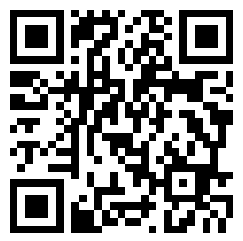
■NICOホームページからお申し込みください。（https://www.nico.or.jp/sien/seminar/67982/）
■申込書による場合は、下記に必要事項を入力の上、電子メールで送信してください。
（E-mail：club@nico.or.jp）
■申込期限：10/24（火）※ただし、定員に達し次第、締め切らせていただきます。
第77回NICOクラブセミナー(10/31 14：00～16：30)
会社名  ・  個人名 |  |  |  |  | 業種
 | どちらかに☑をいれてください。  □ NICOクラブ会員（１社３名まで無料）□ 非会員 |  |  |  | NICOクラブ  入会希望 | 有 ・ 無
住 所 | 〒
ＴＥＬ |  |  | ＦＡＸ
質問事項
事務局で取りまとめて講師に提供します。
参加される方の情報を以下に入力してください。
参加者名 |  | 役職 |  | E-mail |  |  | 交流会希望  （希望する場合〇）
※ご記入いただいた情報は、プライバシーポリシーに基づき適正に扱います。プライバシーポリシーは当機構の
ホームページをご覧ください。（https://www.nico.or.jp）

■会場 上越市市民プラザ２階 第２会議室 （〒943-0821 上越市土橋2554）
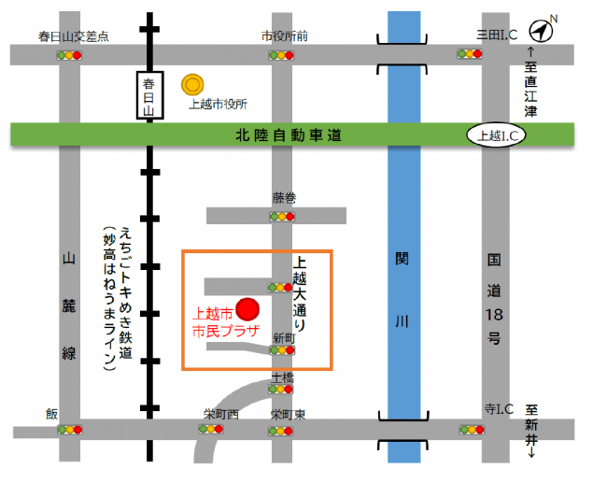
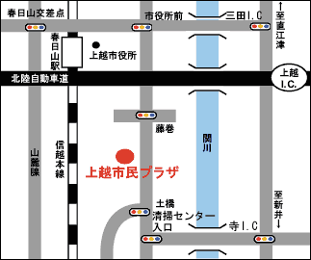
※駐車場に限りがありますのでご了承ください。
■非会員でお申し込みの方
参加費(１名:3,000円)の請求書をお送りしますので、納入をお願いします。
なお、今回のお申し込みに合わせてNICOクラブに入会いただいた場合も、会員特典で参加費は無料です。加えて、機関誌NICOプレスの送付など他の特典も受けられます。この機会に是非ご加入ください。（年会費：3,000円）

●主な会員特典
・NICOクラブセミナーへの参加無料
・年６回機関誌「NICOプレス」をお届け
・メールマガジンを配信（毎週水曜）
詳しくはNICOクラブHPをご覧ください。
https://www.nico.or.jp/nicoclub/
※HPからも入会手続きが可能です。

